多媒體技術與應用Project 5個人報告

電資二 108820018蔡翔宇

* HOG觀察結果
  + Orientations:

設定的值越高，邊緣越明顯；但大於一定值時差異不大。

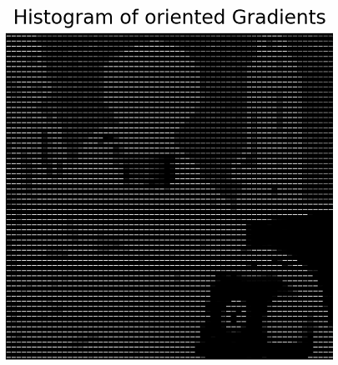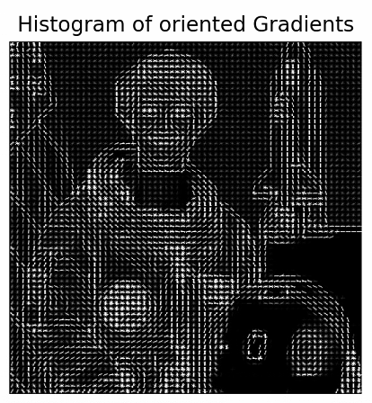

↑orientations = 1 ↑orientations = 9

* + Pixels_per_cell:

數值越小時，輸出影像的顆粒較小，整體影像較細緻

↓(3, 3) ↓(8, 8)

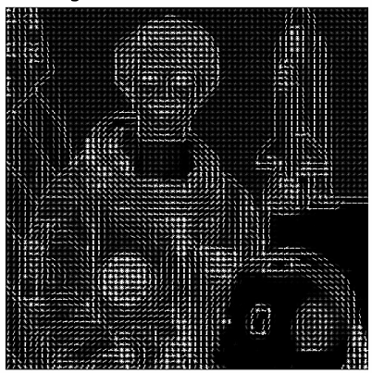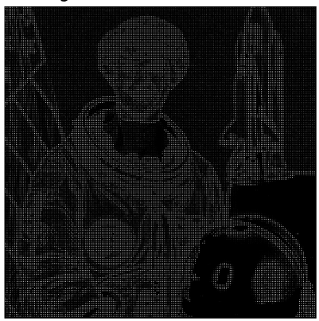

* + Cells_per_block:

數值越小影像越細，且特徵較不明顯，而且似乎會和pixel_per_cell參數互相影響。

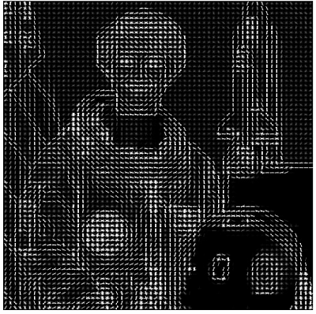 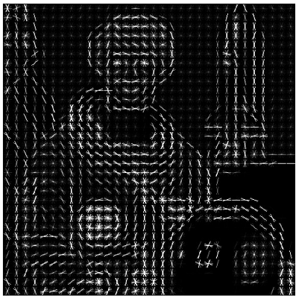

(4, 4) (16, 16)

* + Visualize:

若設為False會看不到處理後的影像，且編譯器會跳錯誤訊息。

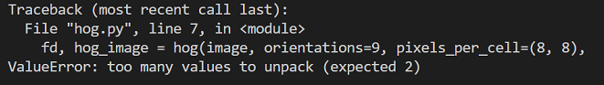

* + Multichannel:

若設定為True，會影像視為3通道(彩色)、設為False視為單通道

* 本次心得

從這次課程中我學到了HOG辨識影像特徵的原理，也大致理解了利用電腦作影像辨識的過程。我覺得我對這方面的技術和應用是蠻有興趣的，希望可以學到更多相關的知識。

* HOG+SVM應用

例如在行人檢測技術中，會將大量(上千甚至更多)含有行人的影像(正樣本)與沒有行人的影像(負樣本)利用HOG提取特徵後送進SVM進行訓練，建立模型後就可以做後續的利用。同樣的，這樣的模式也可以利用在人臉辨識、車輛識別等等不同的用途上。